|  |
| --- |
| ООО «Стройкомплект»  8 (800) 505-93-08 (звонок по РФ бесплатный)  Сайт: <https://yarvibro.ru/> |
| Прайс-лист на запчасти |
| Бетоносмесителей СБ-138Б, СБ-146А, СБ-146АМ |
|  |
|  |

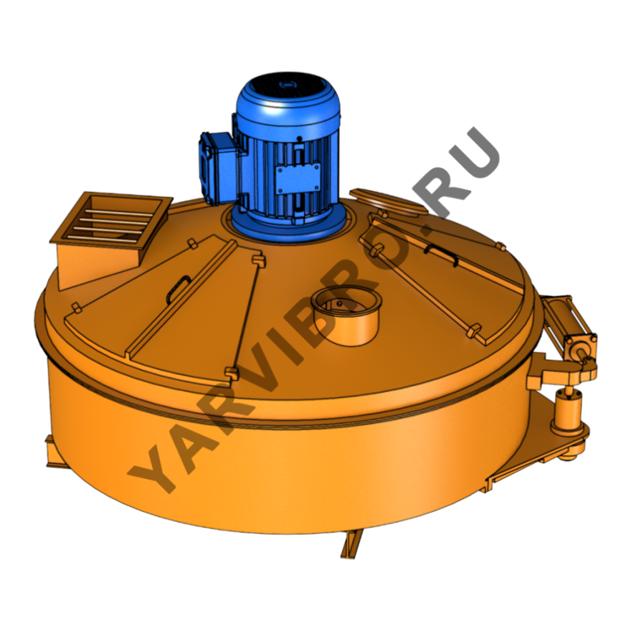

|  |
| --- |
|  |

Уважаемые коллеги!

Наша организация имеет возможность в короткие сроки произвести подбор и отгрузку данного оборудования, а также организовать перевозку товара силами транспортной компании, либо собственным транспортом по РФ.

**Запчасти редуктора бетоносмесителя СБ-138Б, СБ-146А, СБ-146АМ**

***[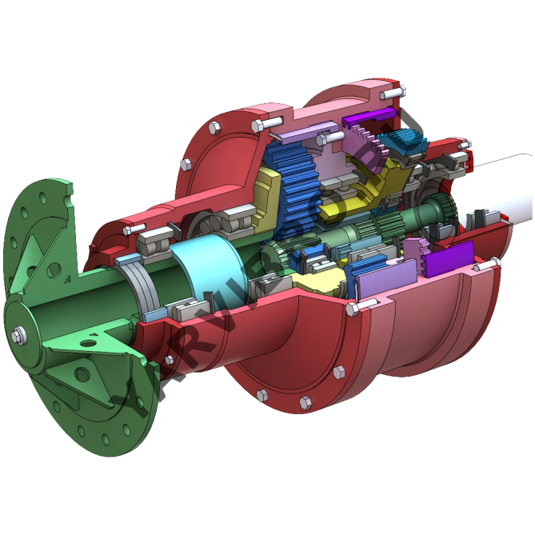](https://yarvibro.ru/catalog/production/zapchasti-dlya-betonosmesitelej/zapchasti-dlya-betonosmesitelya-sb-138/reduktor-betonosmesitelya-sb-138/)***

|  |  |  |  |  |
| --- | --- | --- | --- | --- |
| **№ позиции** | **Наименование** | **Масса, кг** | **Ед. измерения** | **Цена с НДС, руб.** |
| 1 | ВАЛ СБ-138Б.47.070 | 3,6 | шт. | 40 650 |
| 2 | КОРПУС СБ-138Б.47.001 | 102,0 | шт. | 59 400 |
| 3 | СТАКАН СБ-138Б.57.003 | 98,0 | шт. | 50 100 |
| 4 | КРЫШКА СБ-138Б.47.004 | 10,0 | шт. | 10 650 |
| 5 | КОРПУС СБ-138Б.57.005 | 120,0 | шт. | 81 270 |
| 6 | КРЫШКА СБ-138А.37.004 | 8,2 | шт. | 10 110 |
| 7 | ВАЛ-ШЕСТЕРНЯ СБ-138Б.47.011А | 15,7 | шт. | 14 400 |
| 8 | САТЕЛЛИТ СБ-138Б.47.012 | 3,1 | 3 шт. | 9 750 |
| 9 | САТЕЛЛИТ СБ-138Б.47.012 в сборе с подшипником *(1 ступень)* |  | 3 шт. | По запросу |
| 10 | ВОДИЛО СБ-138Б.47.016 *(1 ступень)* | 25,0 | шт. | 43 770 |
| 11 | ВАЛ-ШЕСТЕРНЯ СБ-138Б.47.022 | 13,4 | шт. | 15 900 |
| 12 | САТЕЛЛИТ СБ-138Б.47.028 | 5,4 | 3 шт. | 11 910 |
| 13 | САТЕЛЛИТ СБ-138Б.47.028 в сборе с подшипником *(2 ступень)* |  | 3 шт. | По запросу |
| 14 | КОЛЬЦО СБ-138Б.47.041 | 0,6 | шт. | 450 |
| 15 | ВОДИЛО-СБ.138Б.47.043 *(2 ступень)* | 28,0 | шт. | 46 260 |
| 16 | МУФТА ЗУБЧАТАЯ СБ-138Б.47.044 | 17,2 | шт. | 15 870 |
| 17 | СТАКАН-СБ.138Б.57.006 | 44,6 | шт. | По запросу |
| 18 | ВТУЛКА-СБ.138Б.47.047 | 4,5 | шт. | 3 150 |
| 19 | ВТУЛКА-СБ.138Б.47.048 | 3,6 | шт. | 5 400 |
| 20 | ВЕНЕЦ СБ-138Б.57.007 *(1 ступень)* | 14,0 | шт. | 64 380 |
| 21 | КОЛЕСО ЗУБЧАТОЕ СБ-138Б.57.008 | 36,4 | шт. | 17 610 |
| 22 | ВТУЛКА СБ-138А.37.021 | 16,1 | шт. | 7 770 |
| 23 | ВЕНЕЦ-СБ.138Б.57.017 *(2 ступень)* | 19,0 | шт. | 71 250 |
| 24 | МАНЖЕТА 1,2-150Х180-1 |  | шт. | По запросу |
| 25 | КОМПЛЕКТ СТОПОРНЫХ КОЛЕЦ | 17,7 | кт. | 14 340 |
| 26 | СТАКАН ХВОСТОВИКА СБ-138А.38.001В/СБ-146А.04.001 | 18,1/14,9 | шт. | 14 100 |
| 27 | ПАЛЕЦ СБ-138Б.57.009 (6 шт.) | 2,4 | кт. | По запросу |
| 28 | ПОДШИПНИК 226 | 6,2 | шт. | 6 900 |
| 29 | ПОДШИПНИК 134 | 6,91 | шт. | 8 400 |
| 30 | ПОДШИПНИК 53516/3516 |  | шт. | 5 100 |
| 31 | ПОДШИПНИК 53614/3614 | 4,35 | шт. | 6 270 |
| 32 | ПОДШИПНИК 53528/3528 | 14,76 | шт. | 14 640 |
| 33 | КОРПУС РЕДУКТОРА |  | шт. | По запросу |
| 34 | РЕДУКТОР СБ-138Б.57.000 В СБОРЕ | 530,0 | шт. | 837 000 |

**Запчасти ротора бетоносмесителя СБ-138Б, СБ-146А, СБ-146АМ**

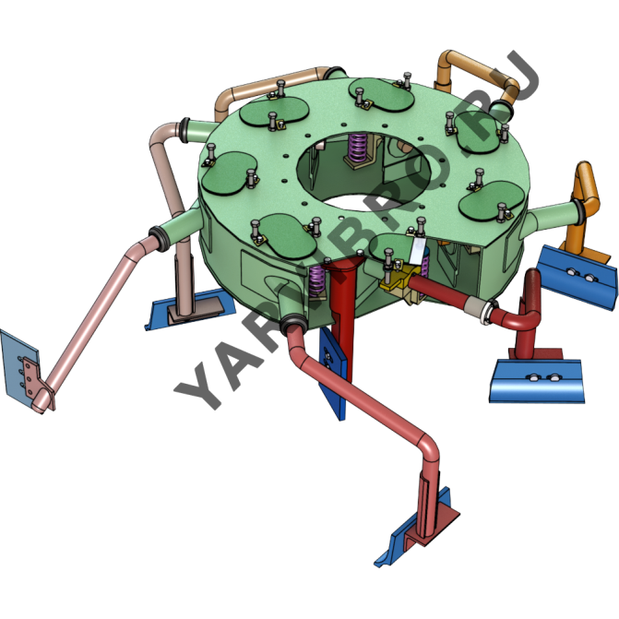

|  |  |  |  |  |
| --- | --- | --- | --- | --- |
| **№ позиции** | **Наименование** | **Масса, кг** | **Ед. измерения** | **Цена с НДС, руб.** |
| 35 | КОРПУС РОТОРА СБ-138Б.63.100 | 423,3 | шт. | 150 000 |
| 36 | ЛОПАСТЕДЕРЖАТЕЛЬ СБ-138Б.63.200 | 176,4 (1 кт) | шт. | 11 010 |
| 37 | ЛОПАСТЕДЕРЖАТЕЛЬ СБ-138Б.63.300 | 176,4 (1 кт) | шт. | 11 010 |
| 38 | ЛОПАСТЕДЕРЖАТЕЛЬ СБ-138Б.63.400 | 176,4 (1 кт) | шт. | 11 010 |
| 39 | ЛОПАСТЕДЕРЖАТЕЛЬ СБ-138Б.63.500 | 176,4 (1 кт) | шт. | 11 010 |
| 40 | ЛОПАСТЕДЕРЖАТЕЛЬ СБ-138Б.63.600 | 176,4 (1 кт) | шт. | 11 010 |
| 41 | ЛОПАСТЕДЕРЖАТЕЛЬ СБ-138Б.63.700 | 176,4 (1 кт) | шт. | 11 010 |
| 42 | ЛОПАСТЕДЕРЖАТЕЛЬ СБ-146А.02.100 (1 кт – 2 шт) | 32,1 | шт. | 11 100 |
| 43 | РЫЧАГ СБ-138Б.63.800 | 28,2 | шт. | 11 010 |
| 44 | РЫЧАГ СБ-146А.02.200 | 25,4 | шт. | 11 010 |
| 45 | СТОЙКА СБ-138Б.63.900 | 19,0 | шт. | 7 380 |
| 46 | БОЛТ РЕГУЛИРОВОЧНЫЙ СБ-138Б.63.004 (1 кт – 7 шт) | 0,82 | шт. | 840 |
| 47 | БОЛТ КРЕПЛЕНИЯ ЛОПАСТИ СБ-138Б.63.008 | 0,93 | шт. | 390 |
| 48 | ПРУЖИНА СБ-138Б.63.003А (1 кт -7 шт) | 3,6 | шт. | 3 390 |
| 49 | ВТУЛКА СБ-138Б.63.005 (1 кт – 14 шт) | 0,45 | шт. | 1 080 |
| 50 | КРЫШКА СБ-138Б.63.006 | 1,3 | шт. | 900 |
| 51 | ЛОПАСТЬ СБ-138Б.63.007 | 6,0 | шт. | 2 250 |
| 52 | СКРЕБОК НАРУЖНЫЙ СБ-138Б.63.009А | 11,1 | шт. | 3 510 |
| 53 | СКРЕБОК ВНУТРЕННИЙ СБ-138Б.63.011Б | 9,0 | шт. | 3 120 |
| 54 | ПЯТА СБ-138Б.63.035А (1 кт – 7 шт) | 1,3 | шт. | По запросу |
| 55 | ПЫЛЬНИК СБ-138Б.63.014 (1 кт – 7 шт) | 0,04 | шт. | 330 |
| 56 | ОБЕЧАЙКА СБ-138Б.63.015 (1 кт – 7 шт) | 0,17 | шт. | 450 |
| 57 | ЗАЖИМ СБ-138Б.63.016А |  |  | 100 |
| 58 | ШПОНКА 2-16Х10Х70 (1 кт – 7 шт) | 0,6 | шт. | 390 |
| 59 | КУЛАК СБ-138Б.63.010 В СБОРЕ | 7,0 | шт. | 11 250 |
| 60 | ЛОПАСТЬ И-2545.00.000 А (ПОЛИУРЕТАН) | 3,0 | кт. | 8670 |
| 61 | СКРЕБОК И-2554 (2555) 00.00.000 А (ПОЛИУРЕТАН) | 5,6 | шт. | 11100 |
| 62 | УПЛОТНИТЕЛЬ УРД-1 |  | кт. | По запросу |
| 63 | РОТОР В СБОРЕ СБ-138Б.63.000 | 881,0 | шт. | По запросу |
| 64 | РОТОР В СБОРЕ СБ-146А.02.000 |  | шт. | По запросу |

**Запчасти чаши бетоносмесителя СБ-138Б, СБ-146А, СБ-146АМ**

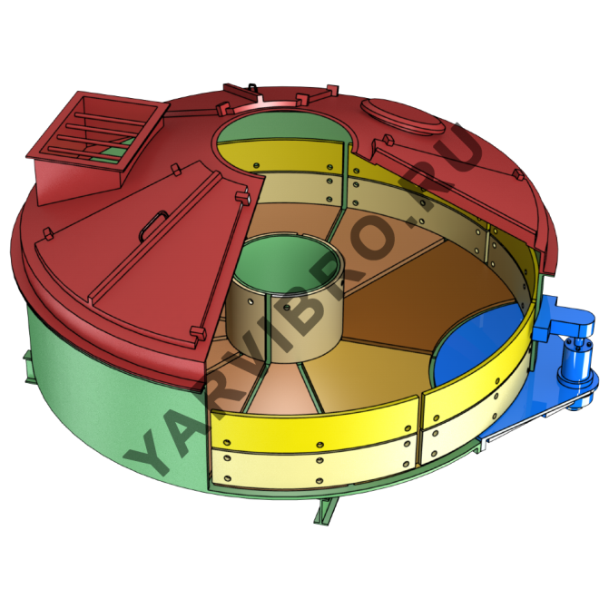

|  |  |  |  |  |
| --- | --- | --- | --- | --- |
| **№ позиции** | **Наименование** | **Масса, кг** | **Ед. измерения** | **Цена с НДС, руб.** |
| 65 | БРОНЯ БОКОВАЯ СБ-138Б.61.005 (6 шт) | 15 | шт. | 6 900 |
| 66 | БРОНЯ БОКОВАЯ СБ-138Б.61.005-01 (6 шт) | 15 | шт. | 8 130 |
| 67 | БРОНЯ БОКОВАЯ СБ-146А.01.001 (5 шт) | 16 | шт. | По запросу |
| 68 | БРОНЯ БОКОВАЯ СБ-146А.01.002 (5 шт) | 26,7 | шт. | По запросу |
| 69 | БРОНЯ СТАКАНА СБ-138Б.61.002(01) (1+1 шт) | 37,6 | шт. | 10 125 |
| 70 | БРОНЯ ДНА СБ-138А.51.002 (8 шт) | 29 | шт. | 9 660 |
| 71 | БРОНЯ ДНА СБ-138А.51.003(01) (1+1 шт) | 38 | шт. | 13 140 |
| 72 | БРОНЯ ДНА СБ-146А.01.003А(01) (8 шт) | 20 | шт. | 13 140 |
| 73 | БРОНЯ ДНА СБ-146А.01.004(01) (1+1 шт) | 25 | шт. | По запросу |
| 74 | ЧАША-СБ-138Б.61.100 | 1780,0 | шт. | По запросу |
| 75 | ЗАТВОР-С-951.04.000 (без пневмоцилиндра) | 412,0 | шт. | 237 480 |
| 76 | КРЫШКА СБ-138Б.55.000 | 345,1 | шт. | 187 500 |
| 77 | ПНЕВМОЦИЛИНДР С-951.056.000А/СБ-146А.10.000 |  | шт. | 68 760 |
| 78 | БРОНЯ ЗАТВОРА С-951.04.003 | 39,5 | шт. | 13 140 |
| 79 | БРОНЯ ДНА СБ-138Б (КОМПЛЕКТ) |  | шт. | По запросу |
| 80 | БРОНЯ ДНА СБ-146А (КОМПЛЕКТ) |  | шт. | По запросу |
| 81 | БОКОВАЯ БРОНЯ СБ-138Б (КОМПЛЕКТ) |  | шт. | По запросу |
| 82 | БОКОВАЯ БРОНЯ СБ-146А (КОМПЛЕКТ) |  | шт. | По запросу |
| 83 | БРОНЯ СБ-138Б без сверления | 602,7 | шт. | По запросу |
| 84 | БРОНЯ СБ-146А без сверления | 538,2 | шт. | По запросу |

Наши высококвалифицированные сотрудники всегда готовы ответить на любые Ваши вопросы. Заказать продукцию Вы можете любым удобным способом: по телефону **8 (800) 505-93-08** (звонок по РФ бесплатный), оставить заявку на электронную почту [**vibro01@yandex.ru**](mailto:vibro01@yandex.ru), а также на сайте: [**Yarvibro.ru**](https://yarvibro.ru/catalog/production/zapchasti-dlya-betonosmesitelej/)